Autorica: Tamara Lajtman, prof.

Književnost i stvaralaštvo: Vera Zemunić, Čemu služi brat

nastava na daljinu

Udžbenik i radna bilježnica Hrvatski bez granica 5
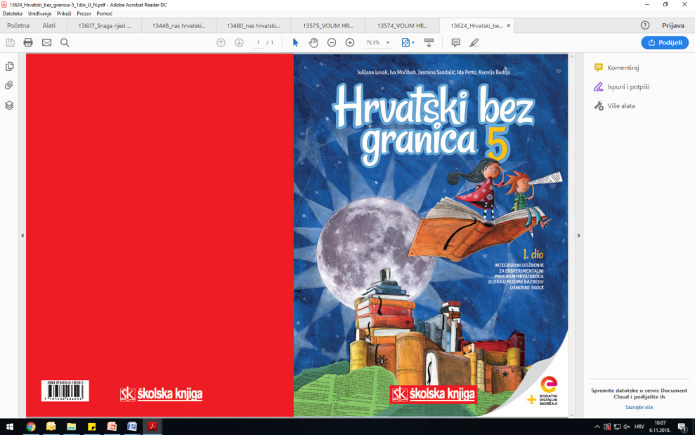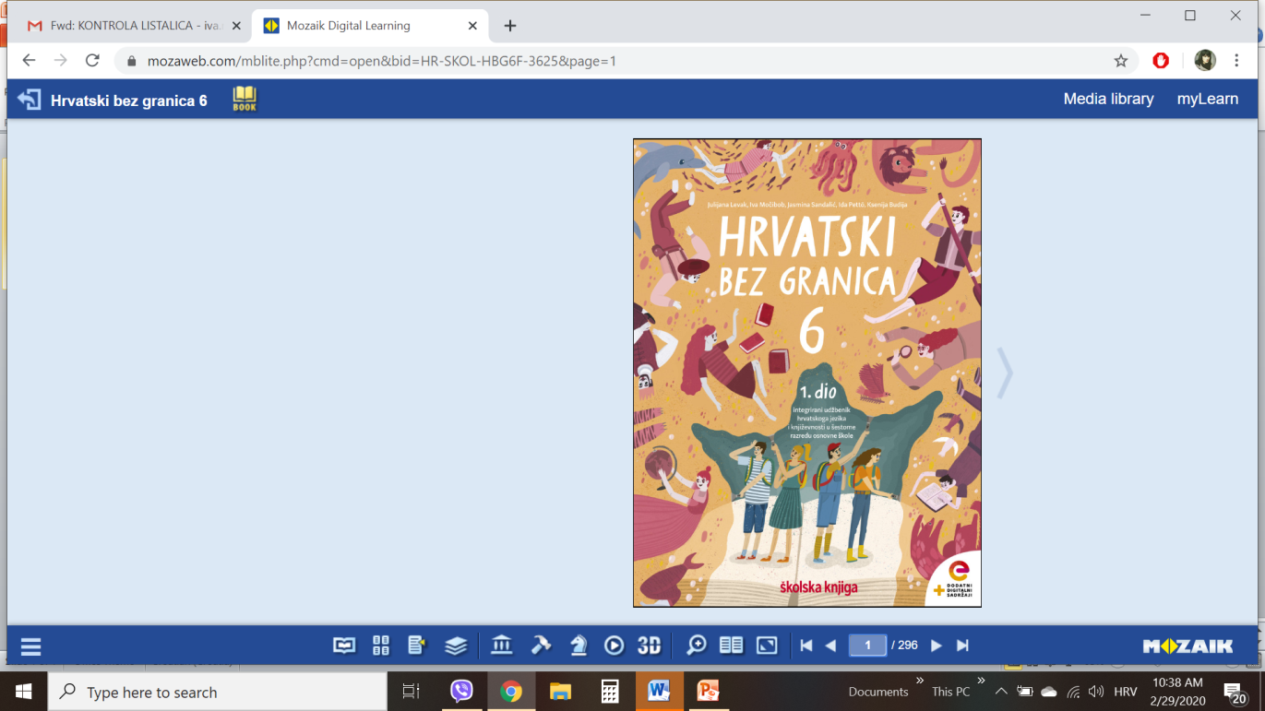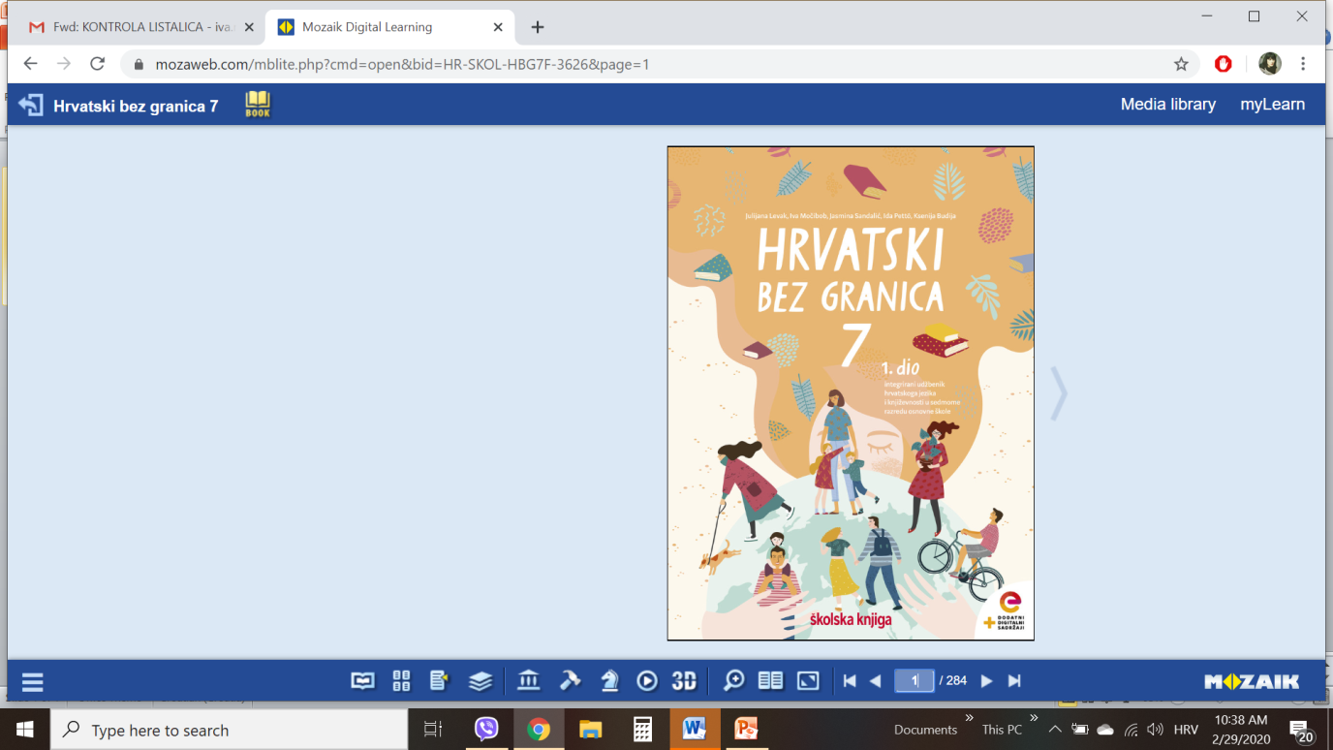

VRIJEME OSTVARIVANJA: _______________________________

BROJ SATI NASTAVE: 1 sat

Dragi učeniče / draga učenice, u satima koji slijede:

- izdvajat ćeš motive iz pjesme
- izricat ćeš temu pjesme
- izdvajat ćeš i crtati pjesničke slike
- navodit ćeš obilježja književnoga roda kojemu pjesma pripada
- razmišljat ćeš o vrijednosti i važnosti obitelji u životu svakoga čovjeka.

Pažljivo čitaj upute u zadatcima. Aktivnosti su planirane za 1 nastavni sat. Tako ih i raspodijeli. Planiraj vrijeme za svaku pojedinu aktivnost. Obavljene zadatke pošalji svojemu učitelju / svojoj učiteljici na dogovoreno mjesto i u dogovoreno vrijeme.
- SAT – KNJIŽEVNOST I STVARALAŠTVO: Vera Zemunić, Čemu služi brat

OPIS AKTIVNOSTI
1. aktivnost –priprema za susret s književnim tekstom, bilježenje
Navedi nekoliko osobina koje bi trebale krasiti svaku sestru / svakoga brata. Objasni zašto ih smatraš važnima. Svoje odgovore zabilježi u bilježnicu nakon što napišeš naslov današnje pjesme i njezine autorice.

2. aktivnost – čitanje ulomka ili slušanje audiozapisa
Otvori 44. stranicu u udžbeniku Hrvatski bez granica 5, 1. dio (https://www.e-sfera.hr/prelistaj-udzbenik/6b9bc976-1e34-4247-a8c0-d5e8ea69010a).
Pročitaj pjesmu Čemu služi brat Vere Zemunić ili uz pomoć poveznice poslušaj u digitalnome udžbeniku zvučni zapis pjesme: https://www.e-sfera.hr/dodatni-digitalni-sadrzaji/5d9ecb50-eef3-41f4-82d0-23879f71831d/.

3. aktivnost – provjeravanje razumijevanja slušanoga
Nakon slušanja zvučnoga zapisa usmeno odgovori na pitanja u udžbeniku, str. 45, u rubrici Razumijem što čitam.

4. aktivnost – čitanje, bilježenje u bilježnicu i crtanje
U svojim bilješkama nastoj odgovoriti na pitanja:
- Odredi književni rod i književnu vrstu ove pjesme.
- Koja obilježja odabranoga književnog roda uočavaš u pjesmi?
- Odredi temu pjesme.
- Od koliko se strofa sastoji pjesma?
- Od koliko se stihova sastoji svaka strofa?
- Prepiši iz Pojmovnika definiciju motiva i pjesničke slike.
- Ispiši motive iz svake strofe.
- Izdvoji iz pjesme dvije pjesničke slike koje su ti se najviše svidjele.
- Nacrtaj jednu pjesničku sliku.

5. aktivnost – rješavanje digitalnih zadataka
Na poveznici https://www.e-sfera.hr/dodatni-digitalni-sadrzaji/5d9ecb50-eef3-41f4-82d0-23879f71831d/ u digitalnome udžbeniku, u rubrici Umjetnost riječi riješi zadatak Ponovi što su motivi i pjesničke slike, a nakon toga riješi kviz.

6. aktivnost – stvaralački zadatak
Riješi 1. i 2. zadatak u rubrici Izaberi po svojoj mjeri. Predloži rješenje problema dvojici braće koji se često svađaju jer je jedan za rođendan dobio bicikl koji ne želi nikomu posuditi, pa ni svojemu bratu. Zatim nauči izražajno čitati pjesmu Čemu služi brat.

